Клёнин Егор
1 группа

Лабораторная работа № 6
ОПРЕДЕЛЕНИЕ ДЛИНЫ СВЕТОВОЙ ВОЛНЫ
ПРИ ПОМОЩИ БИПРИЗМЫ ФРЕНЕЛЯ

- Цель работы: наблюдение явления интерференции, определение длины волны света.

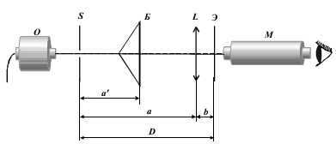
- Схема:

- Упражнение 1. Измерение расстояния между двумя мнимыми источниками света.

- Упражнение2. Определение длины световой волны.

- Вывод:
- В ходе работы удалось получить интерференционную картину, измерить расстояния между максимумами и определить длины волн всех трех светодиодов.
- В полученных значениях длин волн наблюдается систематическое отклонение от ожидаемых значений в меньшую сторону, которое могло быть вызвано отказом от использования экрана, ошибкой при измерении расстояния между мнимыми источниками.

